МУНИЦИПАЛЬНОЕ БЮДЖЕТНОЕ ОБРАЗОВАТЕЛЬНОЕ УЧРЕЖДЕНИЕ
«ШКОЛА - ИНТЕРНАТ ДЛЯ ДЕТЕЙ С ОГРАНИЧЕННЫМИ ВОЗМОЖНОСТЯМИ ЗДОРОВЬЯ № 1»

Г.О. ЭЛЕКТРОСТАЛЬ, МОСКОВСКОЙ ОБЛАСТИ»

КОНСПЕКТ
ЗАНЯТИЯ ПО ДУХОВНО - НРАВСТВЕННОМУ ВОСПИТАНИЮ
( 5 «А» класс)

ТЕМА: «НАРОДНЫЙ ПРАЗДНИК ПОКРОВ»

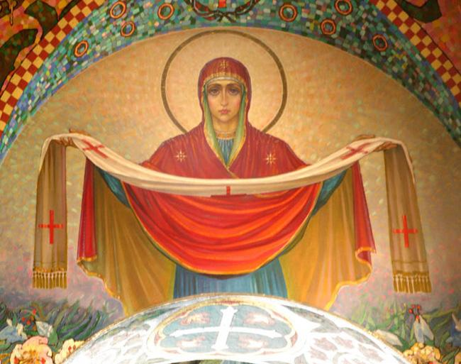

Подготовила:
воспитатель Новосадова Ирина Ивановна
высшая квалификационная категория

г.о. Электросталь.

Цель: Приобщение детей к истоками народной культуры.

Задачи:
Обучающие:
- Продолжать выделять признаки ранней и поздней осени;
- Углублять знания детей о русском народном празднике «Покров», историей возникновения, традициями и обычаями проведения;
- Знакомство с традицией изготовления Павлопосадских шалей, как произведения искусства.
Развивающие:
- Развитие интереса к художественному слову (загадки, эпитеты, стихи).
Воспитательные:
- Вызвать интерес к прошлому своего народа, желание продолжать соблюдать и сохранять русские традиции.
- Формирование сообразительности, артистичности, дружеских качеств, культуры общения.
Методы:
• Словесный;
• Наглядный;
• Информационный.
Словарная работа:
- Развитие словаря за счет слов-прилагательных: ранняя, прекрасная, золотистая, разноцветная, роскошная, щедрая, богатая, солнечная, поздняя, скучная, унылая, пасмурная…
- Развитие интереса к речи, как особому объекту познания (Покров, покрывать, накрывать, покрывало, покрытие, покрышка…)
- Обогащение словаря за счет слов: Павлопосадские шали, бахрома.
Материал:
- Павлопосадские шали,
Предварительная работа:
- Наблюдение за осенними признаками природы на прогулке;
- Рассматривание иллюстраций об осени;
- Заучивание стихотворений

Ход занятия:

Беседа об осени
Педагог:
- Дети, отгадайте загадку:
Пришла без красок и без кисти
И перекрасила все листья
- Почему вы так думаете? (предложить объяснить свое мнение)
- Какие осенние месяцы вы знаете? (сентябрь, октябрь, ноябрь)
-Какие осенние признаки вы можете вспомнить и назвать? (Дни становятся короче, погода становится холоднее, все реже светит солнце, чаще идет дождь…)
- Осень делиться на два совершенно разных периода: раннюю и позднюю.
- Посмотрите на картины и скажите на какой картине изображена ранняя (поздняя) осень. Объясните почему вы так решили.
Левитан И.И. «Золотая осень»
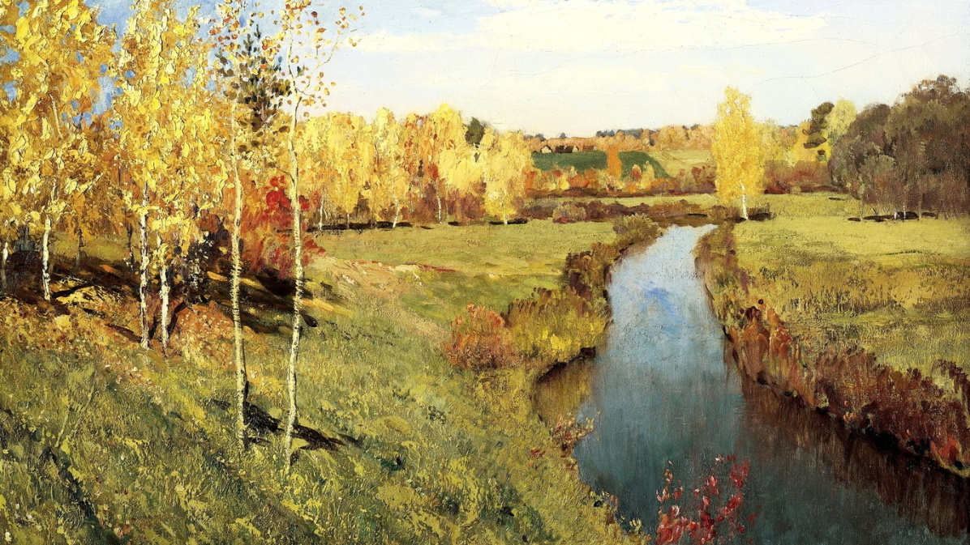

Волков Е.Е. «Октябрь»
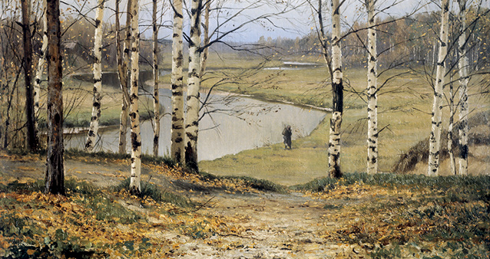
- Как вы думаете, ранняя осень – какая? (Радостная, золотая, пышная, богатая, разноцветная, солнечная, щедрая урожаем)
- Поздняя осень – какая? (Грустная, неприглядная, скучная, унылая, поздняя, пасмурная, дождливая).
Народный праздник Покров
- Знаменита осень народным праздником «Покров». Вам знакомо слово «Покров»? Как вы думаете, что оно обозначает?
- Какие родственные слова вы знаете? (Покрывало, покрыть, накрывать, покрышка, крышка, кровля, крыть, покрытие…)
- Старые люди говорили: «Придет Покров, девке голову покроет». Что это значит? (ответы детей)
- Какие головные уборы носили женщины в старину? (Платок, косынку, шаль) В старину только молодые девушки могли ходить с непокрытой головой, у женщин голова должна быть всегда покрыта.
- Как вы думаете, сохранился ли обычай покрывать голову сейчас? (В день свадьбы голова невесты покрыта фатой – свадебным покрывалом. В храм могут заходить женщины и даже девочки тоже с покрытой головой)
(Детям предлагается посмотреть картинку и обратить внимание на покрытую голову невесты)
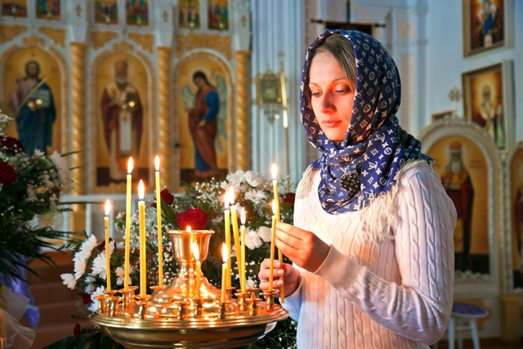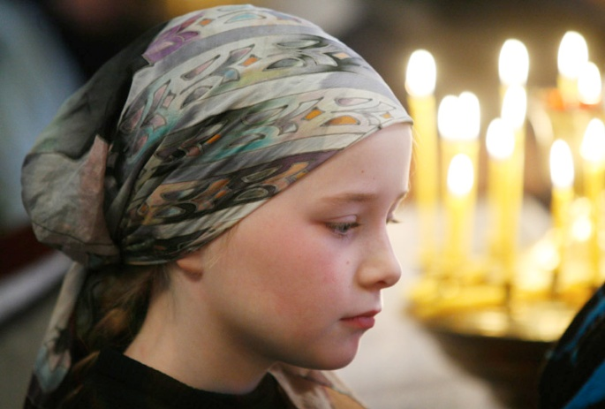

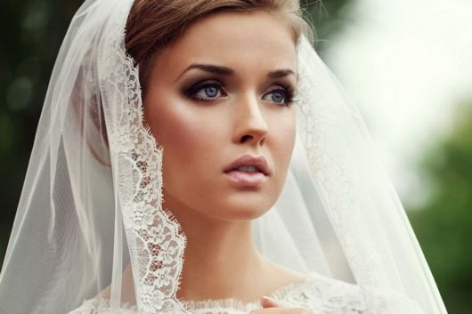

Происхождение праздника «Покров»
- Как вы думаете, почему Покров – осенний праздник? (С наступлением холодов девушки и женщину одевали на голову платок. Земля покрывалась снегом – снежным покрытием, как покрывалом.)
- Вам интересно узнать о происхождении праздника?
Существовало сказание о том, что, начиная с Покрова, ходит по земле Пресвятая Богородица со святыми и праведниками, которые заботливо проверяют, весь ли урожай собран. В народе приговаривали: «Батюшка Покров, покрой избушку теплом, а хозяйку – добром!»
К этому дню крестьяне убирали весь урожай. Поэтому для русского крестьянина праздник Покров исстари был ещё и праздником, который подводил итоги сельскохозяйственного года.
На Покров люди старались наблюдать за погодой, чтобы узнать, какой будет зима. Ведь на праздник Покрова происходит первая встреча с зимой. В народе так и говорили:
«На Покров до обеда – осень, а после обеда – зимушка-зима!»
«На Покров земля снегом покрывается, морозом одевается!»
«Каков Покров, такова и зима!»
Покровские ярмарки
- Издавна известны в народе Покровские ярмарки. Там товару всякого видимо-невидимо. Красивые платки, разноцветные шали всегда радовали покупателей.
- Вы хотите побывать на ярмарке?
(Дети хором повторяют скороговорку)
Еле-, Еле-, Елизар
Едет, едет на базар.
А с базара, а с базара
Не догонишь Елизара
- Я приглашаю вас на ярмарку. Посмотрите, какие красивые шали! (Предлагается посмотреть и потрогать шали. Девочки одевают на плечи шали)

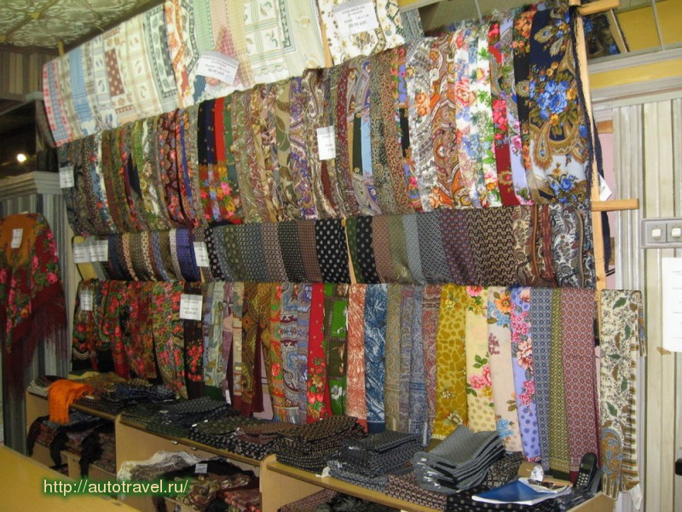

- Эти шали делают в городе Павловский - Посад, поэтому они называются Павлопосадские.
Изготавливаются они из тонкой шерсти. На шалях изображают цветы, а по краям бахрома.
- Шаль в старину одевали по праздникам. Шаль – это украшение женской одежды. Они бывают разные по размеру, по расцветке. Бахрома и кисти тоже разные.
Итог занятия
- Ребята, скажите о каком осеннем празднике, мы сегодня говорили? (Покров)
- А почему его так называли? (Потому что землю покрывает белый снег, как покрывало. Природа засыпает под покрывалом до весны)
- С чем мы сегодня еще познакомились на занятии? (С Павлопосадскими шалями и платками)

По осенним седым облакам
Вошла Богородица в храм.
На колени она опустилась,
Перед образом сына молилась.
И над всеми, кто верить готов,
Распростерла святой Свой Покров.
Он из света небесного свит,
Невесом и прозрачен на вид.
Он от скорби и бед защитит.

